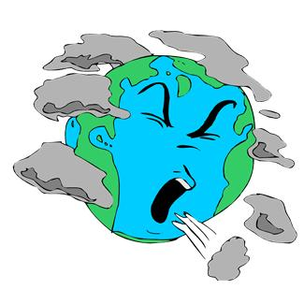
מדורות ל"ג בעומר – דף מידע לתושבים 2016

מנתונים שהתקבלו בשנים האחרונות במרכז לניטור אוויר של המשרד לאיכות הסביבה, נמצא כי מדורות ל"ג בעומר גורמות לעלייה חדה ברמות זיהום האוויר (עד פי 18!).
בתהליך השריפה נפלטים לאוויר ריכוזים גבוהים של חלקיקים נשימיים המסוכנים לבריאות האדם, וכן כמויות גדולות של פחמן דו חמצני, הגורם להתחממות כדור הארץ.
מדורות ל"ג בעומר הן מקור שמחה לילדים ומבוגרים, אך עלולות לסכן את החוגגים ולזהם את הסביבה.
שמירה על כללי בטיחות בסיסיים, תבטיח הנאה שלמה והגנה על הסביבה:
בחירת המקום
- בבחירת האתר לקיום המדורה - הקפידו על שטח נקי וחשוף: אין להדליק מדורה ביער, מתחת לעצים ולא סמוך לשדה קוצים העלול להתלקח. כמובן שגם מרחק בטחון משטח בנוי לא יזיק
- דאגו לתחום את המדורה בשורת אבנים שתגביל את התפשטות האש.
- חשוב! הכינו מראש אמצעים לכיבוי אש: מקור מים, חול ולמי שיכול - מטף נייד עשוי תמיד להועיל.
עצים למדורה
- הקפידו על שימוש בענפים יבשים בלבד, ללא עלוות ירק
- עשו שימוש בפסולת עץ נקייה ממסמרים, ברגים ופלסטיק
- הימנעו מכריתת עצים ושיחים. בסביבתכם ניתן למצוא מספיק ענפים יבשים ופסולת גזם שמותר לעשות בהם שימוש למדורה.
- אין לזרוק לתוך המדורה עצים צבועים בצבע, פורמייקה או לכה.
מחוץ לתחום! בעירה של פלסטיק, ניילון וצבעים, גורמת לפליטת מזהמים מסוכנים ומסרטנים
- אסור להשליך למדורה בקבוקי פלסטיק, פחיות משקה, שקיות ניילון, כוסות, צלחות וסכו"ם חד פעמי מפלסטיק וכלים מקלקר. שריפתם של חומרים אלה גורמת לפליטה של חומרים מסרטנים ובנוסף מלווה בריחות רעים
- אין לזרוק למדורה ברזלים, אסבסט, זכוכיות ואבנים. אבנים עלולות להתפוצץ מחומה של האש, שבריהן יעופו בכוח רב ויהוו סכנה ממשית לעומדים בדרכן
- מומלץ לא לשבת קרוב מאוד למדורה ולא בכיוון העשן, כדי להימנע משאיפה של מזהמים.
סוף טוב
- בסיום הקומזיץ, הקפידו לוודא את כיבוייה המוחלט של המדורה. יש לכסות את הגחלים במים או חול. גחלים עלולים לשוב ולהתלקח לאחר לכתכם
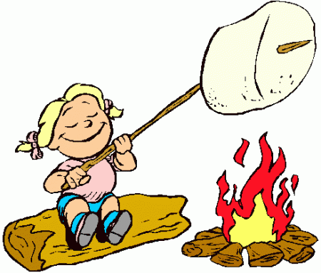
- משאירים את השטח נקי. אוספים את כל השאריות משטח המדורה לתוך שקיות אשפה ומעבירים אותן למכולות האשפה הסמוכות.
אנו ממליצים בחום על איחוד קבוצות למדורות משותפות ולהימנע ממדורות גדולות ורהבתניות. מדורות קטנות יעזרו בצמצום זיהום האוויר.
בברכת חג שמח ומדורה בטוחה, ועדת איכות הסביבה

